7 лабораторная, средний уровень
2. Вопросы для обсуждения
- Охарактеризуйте основные возможности OCR-программ.
- Каковы перспективы развития OCR-программ?
- Что такое «интеллектуальное распознавание»?
- Охарактеризуйте особенности одной из систем автоматического распознавания текста.
Ответы:
- Основные возможности OCR-программ:
- Автоматизация ввода данных. Вместо ручного ввода пользователи могут быстро преобразовать сканированные документы или изображения текста в цифровую форму.
- Удобство поиска и организации данных. После преобразования документов в текстовый формат можно применить различные инструменты для поиска и сортировки, что ускоряет доступ к нужной информации.
- Повышение точности и снижение ошибок. Современные алгоритмы распознавания символов способны точно воспроизводить текст из сложных документов, включая рукописные записи и старые распечатки.
- Сохранение исходной структуры и форматирования документа. Программа восстанавливает не только сам текст, но и все элементы оформления, включая иллюстрации, гиперссылки, сноски, колонтитулы и т. п.
- Мультиязыковая поддержка. Система распознавания текста интегрирована со словарями, и при проверке гипотез учитываются данные о языке документа. Это ускоряет процесс распознавания и сводит к минимуму вероятность ошибок.
- Экспорт текста. После того как текст был распознан и отредактирован, OCR-система может экспортировать его в различные редактируемые форматы, такие как TXT, PDF, Word и другие.
- Работа с изображениями низкого качества: некоторые программы распознавания текста имеют функции улучшения качества изображений (например, удаление шумов, исправление искажений), чтобы повысить точность распознавания.
- Распознавание таблиц: некоторые программы распознавания текста могут распознавать структуру таблиц и преобразовывать их в табличные данные, которые можно импортировать в Excel или другие приложения.
- Распознавание штрихкодов и QR-кодов: некоторые программы распознавания текста могут распознавать штрихкоды и QR-коды, содержащиеся в изображениях.
- Перспективы развития программ распознавания текста связаны с повышением точности, расширением функциональности и интеграцией с другими технологиями. Вот некоторые направления развития:
- Повышение точности распознавания рукописного текста: распознавание рукописного текста остается сложной задачей. В будущем ожидается значительное повышение точности благодаря использованию более совершенных алгоритмов машинного обучения и нейронных сетей.
- Распознавание текста в сложных условиях: улучшение распознавания текста на изображениях с плохим освещением, искажениями, шумами и другими дефектами.
- Поддержка большего количества языков и шрифтов: расширение языковой поддержки, особенно для языков со сложной письменностью (например, китайского, японского, арабского).
- Интеллектуальное распознавание структуры документов: автоматическое определение типа документа (например, счет, договор, письмо) и выделение ключевых полей (например, дата, сумма, подпись).
- Интеграция с искусственным интеллектом (ИИ): использование ИИ для автоматической коррекции ошибок, улучшения форматирования и понимания контекста текста.
- Облачные OCR-сервисы: развитие облачных OCR-сервисов, предоставляющих доступ к мощным алгоритмам распознавания текста через API.
- OCR в мобильных приложениях: улучшение функций распознавания текста в мобильных приложениях для сканирования документов и распознавания текста на фотографиях.
- OCR для видео: разработка технологий OCR для распознавания текста в видеопотоке (например, распознавание субтитров, дорожных знаков).
- Более тесная интеграция с системами автоматизации документооборота и роботизированной автоматизации процессов (RPA).
- «Интеллектуальное распознавание» (Intelligent Character Recognition, ICR) — это расширенная версия оптического распознавания символов, которая выходит за рамки простого распознавания символов. ICR использует более сложные алгоритмы, включая машинное обучение и нейронные сети, для:
- Распознавание рукописного текста: более точное распознавание рукописного текста по сравнению с обычными программами распознавания текста.
- Распознавание текста с переменным стилем: адаптация к разным стилям письма и шрифтам.
- Контекстный анализ: использование контекста текста для повышения точности распознавания и исправления ошибок. Например, если OCR распознает символ как «0» (ноль), но контекст указывает на то, что это должна быть буква «О», ICR может автоматически исправить ошибку.
- Распознавание структуры документов: автоматическое определение структуры документа, выделение заголовков, абзацев, таблиц и других элементов.
- Извлечение данных: автоматическое извлечение конкретных данных из документа (например, имени, адреса, даты, суммы) на основе определенной структуры или шаблона.
- Идентификация полей: определение типа данных в каждом поле (например, число, дата, текст) и проверка их соответствия заданным правилам.
Таким образом, интеллектуальное распознавание — это не просто преобразование изображения в текст, а понимание смысла и структуры документа, что позволяет автоматизировать обработку документов и извлекать из них ценную информацию.
- CuneiForm
CuneiForm — это программа для оптического распознавания текста документов в редактируемый вид. Результаты работы программы можно редактировать в офисных программах и текстовых редакторах и сохранять в популярных форматах, проводить по ним полнотекстовый поиск.
CuneiForm является предшественницей систем промышленного распознавания и понимания документов. Многие технологические ноу-хау, результаты научных исследований, положенные в основу CuneiForm, успешно применяются и совершенствуются по сей день в коммерческих продуктах Cognitive Technologies.
Возможности:
- при распознавании с помощью CuneiForm сохраняется структура документа и его форматирование;
- программа распознает таблицы любой структуры и сложности, в том числе и без отображения линий табличной сетки;
- распознаются любые печатные шрифты: книги, газеты, журналы, распечатки с лазерных и матричных принтеров, тексты с пишущих машинок;
- алгоритмы оптического распознавания (OCR, Optical Character Recognition), встроенные в программу позволяют распознавать текст с матричного принтера, плохих ксерокопий и факсов;
- распознавание документов более чем на 20 языках: на русском, английском, немецком, французском, испанском, итальянском, шведском, украинском и других;
- для повышения качества распознавания в программе используется словарная проверка. При этом стандартный словарь можно расширить за счет импорта новых слов из текстовых файлов.
Достоинства CuneiForm:
- практически единственная бесплатная OCR-программа профессионального уровня.
- большое количество языков распознавания.
- простой и понятный интерфейс.
- кроссплатформенность.
- на русском языке.

3. Простой поиск
Найдите в Интернете текст Alice’s Adventures in Wonderland by Lewis Carroll (например, на сайте www.gutenberg.org/ebooks/11). Сохраните его на свой компьютер в формате MS Word. Выполните задания на простой поиск в этом документе и внесите результаты поиска в таблицу.
1) Сколько раз в тексте встречается слово child (в разных формах)?
(Ctrl+H)
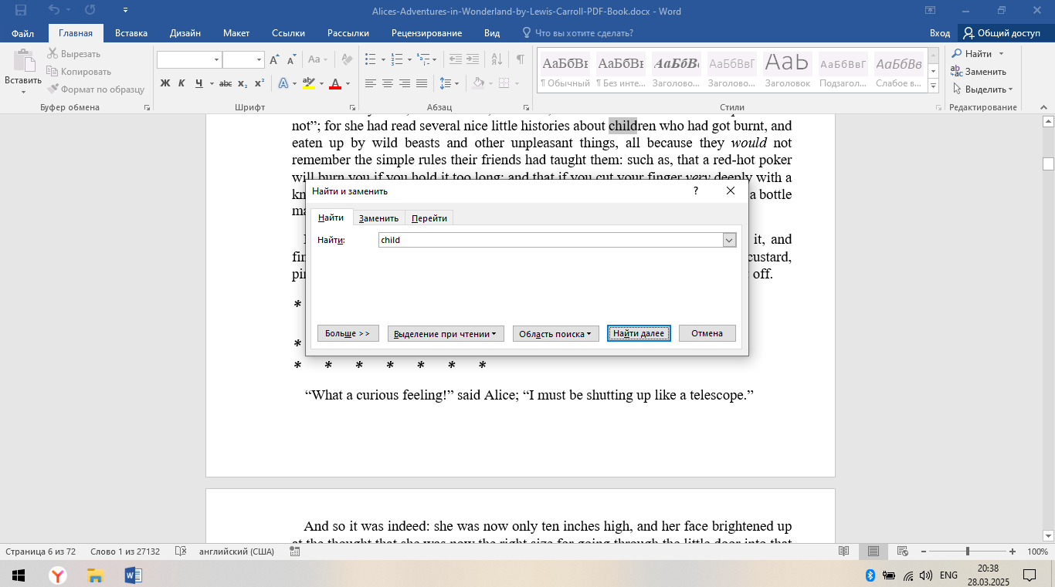
Ответ: 72
2) Сколько раз в тексте встречается слово child именно в этой форме?
Ctrl+F
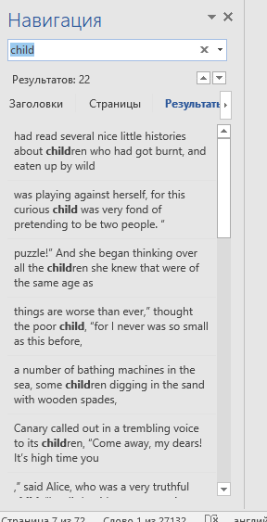
Ответ: 22
3) Приведите один из контекстов использования в тексте слова beautiful.
Ctrl+F
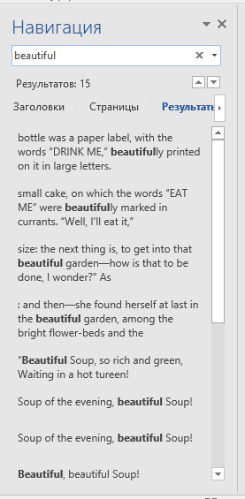
Ответ: пример контекста – «Прекрасный, очень красивый Soup»
4) В какой орфографии (британской или американской) представлен текст?
Орфография в тексте «Алиса в Стране чудес» — британская, так как есть признаки, указывающие на это:
Использование “-our” в таких словах, как colour, favour, humour, neighbour.
Использование “-re” в слове centre.
Использование “ise” вместо “ize” (например, realise).
Эти особенности соответствуют правилам британской орфографии.
Задание | Ответ
1. Сколько раз в тексте встречается слово child (в разных формах)? | 72
2. Сколько раз в тексте встречается слово child именно в этой форме? | 22
3. Приведите один из контекстов использования в тексте слова beautiful | Beautiful, beautiful Soup!
4. В какой орфографии (британской или американской) представлен текст? | Ответ: британская орфографи  Проверочное слово: realise

4. Поиск с подстановочными знаками
1) Найдите в тексте первые пять слов, состоящих из пяти букв.
Alice, tired, twice, could, daisy 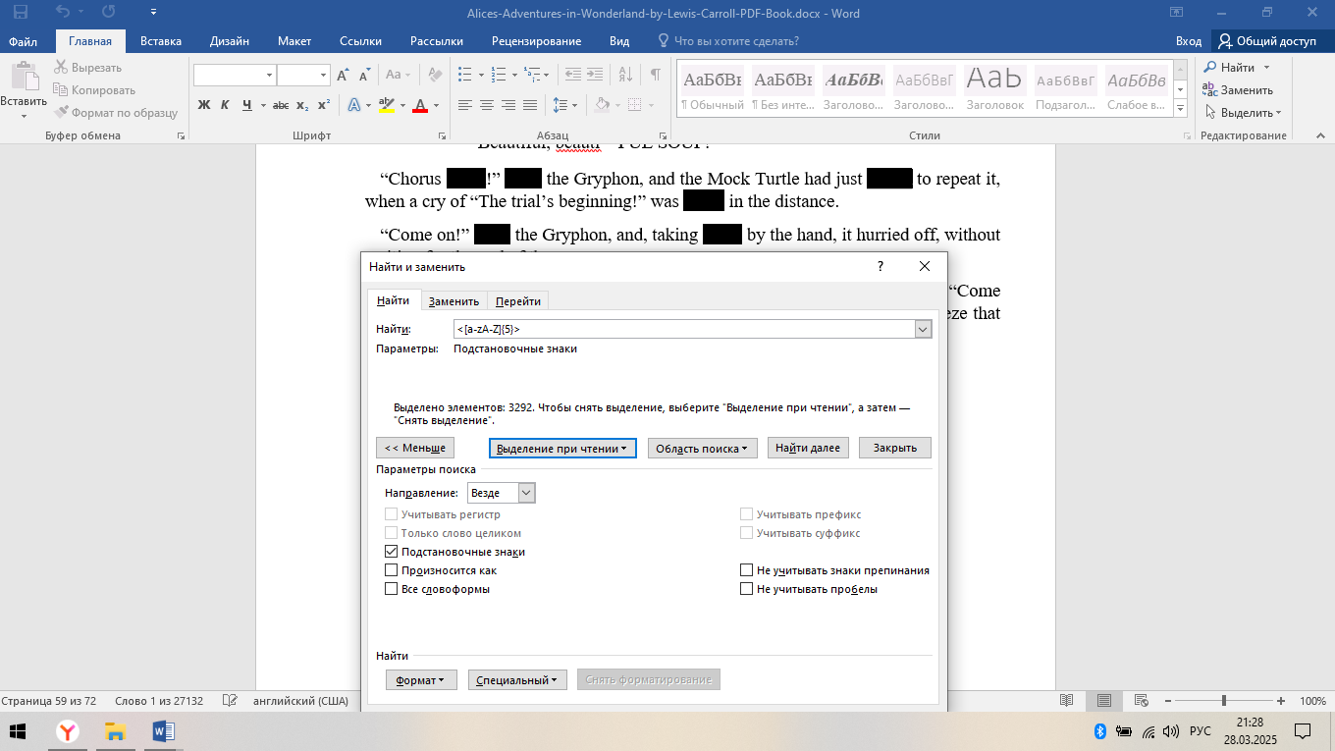
2) Сколько в тексте шестибуквенных слов, начинающихся на букву s и заканчивающихся на букву r?
16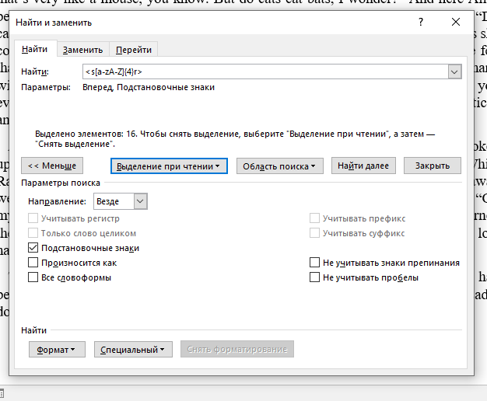
3) Найдите в тексте первые пять трёхбуквенных слов, начинающихся на гласную букву.
And, use, own
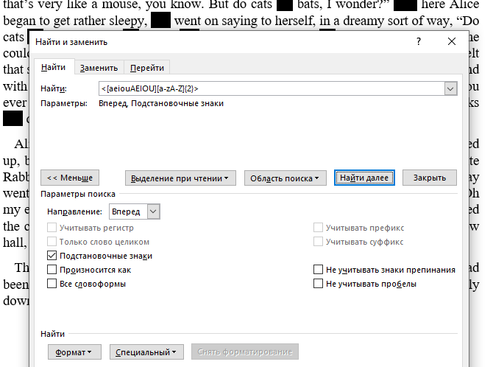
4) Сколько в тексте слов, состоящих из двенадцати букв? По каким формальным признакам их можно сгруппировать? Приведите пример из каждой группы слов.
40
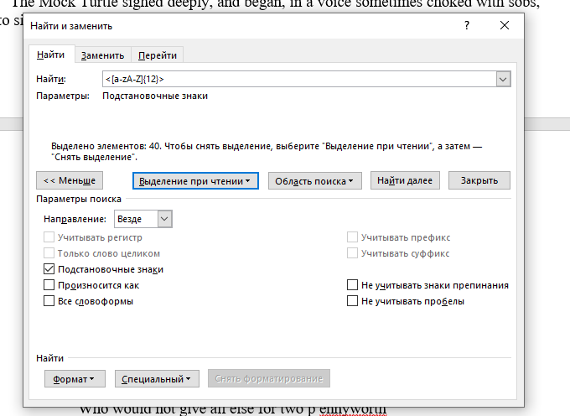
Группы:
Существительные: understand, difficulties, interrupting
Причастия: remembering, contemptuous, straightened
Наречия: uncomfortably, uncommonness
5) Сколько в тексте слов с суффиксом -tion? Приведите пример использования такого слова в контексте.
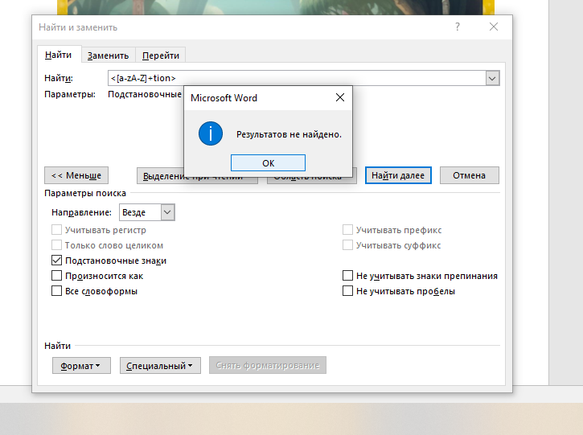
6) Есть ли в тексте слова, включающие четыре согласные буквы подряд?

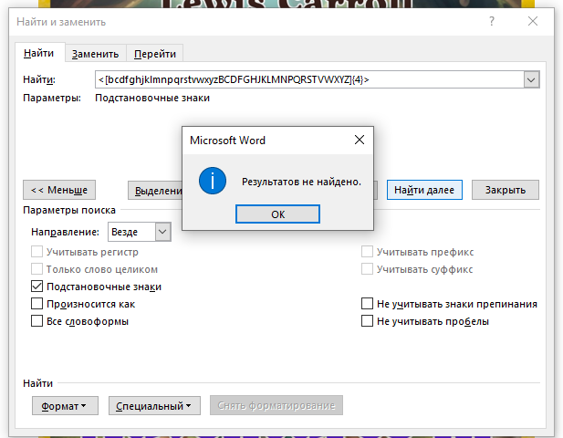
7) Сколько раз в тексте встречаются пассивные конструкции единственного числа прошедшего времени?
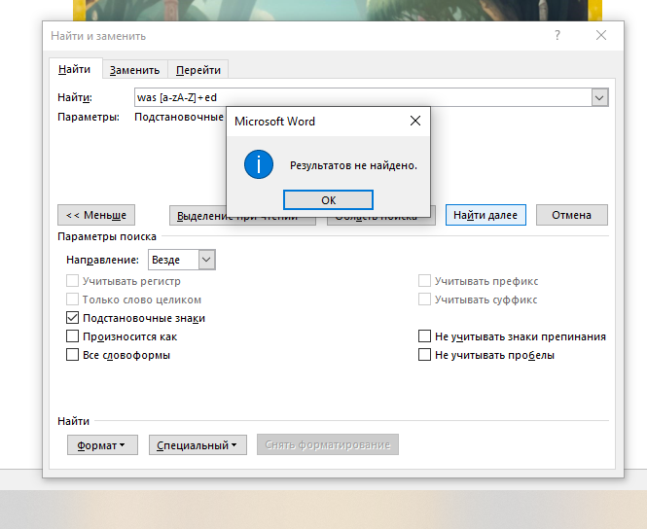

Задание | Формула поиска | Ответ
1. Найдите в тексте первые пять слов, состоящих из пяти букв | <[a-zA-Z]{5}> | Alice, tired, twice, could, daisy
2. Сколько в тексте шестибуквенных слов, начинающихся на букву s и заканчивающиеся на букву r? | <s[a-zA-Z]{4}r> | 16
3. Найдите в тексте первые пять трёхбуквенных слов, начинающиеся на гласную букву | <[aeiouAEIOU][a-zA-Z]{2}> | And, use, own
4. Сколько в тексте слов, состоящих из двенадцати букв? По каким формальным признакам их можно сгруппировать? Приведите пример из каждой группы слов | <[a-zA-Z]{12}> | Ответ: 40  Группы: Существительные: understand, difficulties, interrupting  Причастия: remembering, contemptuous, straightened  Наречия: uncomfortably, uncommonness
5. Сколько в тексте слов с суффиксом -tion? Приведите пример использования такого слова в контексте | <[a-zA-Z]+tion> | Ответ:  Пример:
6. Есть ли в тексте слова, включающие четыре согласные буквы подряд? | <[bcdfghjklmnpqrstvwxyzBCDFGHJKLMNPQRSTVWXYZ]{4}>
7. Сколько раз в тексте встречаются пассивные конструкции единственного числа прошедшего времени? | was [a-zA-Z]+ed

4. Вопросы для обсуждения
1. Что такое формальная и смысловая релевантность поиска? Как различие этих понятий отражается на результатах поиска?
Формальная релевантность: Совпадение слов между запросом и найденным документом, без учёта смысла. (Простое текстовое совпадение).
Смысловая релевантность: Соответствие значения (смысла) запроса и содержания документа. (Понимание, отвечает ли документ на вопрос).
Как различие влияет на результаты:
Формально релевантный, но бессмысленный результат: Документ содержит нужные слова, но не даёт ответа на ваш вопрос. (Много шума, мало пользы). Пример: поиск “ключ от машины” выдает статью про ключи в музыкальной теории.
Смысловая релевантность, но формальное несоответствие: Документ отвечает на ваш вопрос, даже если не содержит точных слов из запроса (использует синонимы, описывает тему другими словами).
Идеал: Совпадают и форма, и смысл. (Получаете именно то, что искали).
2. Как вы понимаете пертинентность? Какие способы снижения пертинентности вы можете предложить?
Пертинентность — это степень удовлетворённости результатами поисковой выдачи со стороны пользователя, то есть насколько полученная информация соответствует запросам и ожиданиям посетителя ресурса.
Некоторые способы снижения пертинентности:
- писать и добавлять тексты, интересные и информативные для людей, фиксировать собственное мнение и комментарии;
- усовершенствовать удобство пользования сайтом;
- использовать группы в социальных сетях;
- следить за исходящими ссылками;
- исключить переспам по ключевым словам, использовать синонимы, равномерно распределить ключи по тексту, чтобы они были незаметны читателю;
- соблюдать периодичность публикации новых материалов или обновления текущего контента, регулярно размещать новости.
Также можно обратить внимание на ссылочную массу: чем больше тематических и качественных ссылок ведёт на страницы ресурса, тем больше вероятность ценности ресурса для пользователя.
3. Охарактеризуйте два основных типа информационно-поисковых систем: документальные и фактографические.
Документальные ИПС:
- Цель: Найти документы (статьи, сайты, книги), содержащие информацию по вашему запросу.
- Результат: Список документов, которые нужно самостоятельно прочитать и проанализировать.
- Примеры: Google, Яндекс, библиотечные каталоги.
Фактографические ИПС:
- Цель: Дать точный ответ на ваш вопрос, а не список документов.
- Результат: Готовый ответ, факт, число, формула.
- Примеры: Wolfram Alpha, базы данных, системы бронирования билетов.
4. В чем состоят различия информационно-поисковых систем с ручным и автоматическим индексированием? Приведите примеры систем обоих типов.
Различия информационно-поисковых систем с ручным и автоматическим индексированием заключаются в процессе индексирования и процессе поиска информации.
В системах с ручным индексированием процедура занимает значительный период времени, поэтому формируемый индекс имеет, как правило, ограниченный объём. Индексатор выбирает слова или словосочетания, отражающие наиболее точно содержание текста. Таким образом формируется поисковый образ текста. Примеры систем с ручным индексированием: системы свободного индексирования, где индексатор работает без словаря, с эвристическими процедурами отбора слов.
В системах с автоматическим индексированием процедура описаний информационных ресурсов автоматизирована. Для этого разрабатывается специальная программа-робот, которая обходит ресурсы, описывает их и анализирует ссылки с текущей страницы для расширения области поиска. Для поиска в системах автоматизированного типа пользователю необходимо научиться составлять запросы, в простейшем случае состоящие из нескольких слов. Тогда система будет искать в своём индексе документы, в описаниях которых встречаются слова из запроса. Примеры систем с автоматическим индексированием: Google и Яндекс.
Таким образом, основное различие в том, что в системах с ручным индексированием процедура занимает много времени, а в системах с автоматическим индексированием — это происходит автоматически с помощью специальных программ-роботов.
5. Что такое общий и специализированный каталог веб-ресурсов? Приведите примеры каталогов обоих типов.
Общий каталог веб-ресурсов:
- Содержит ссылки на сайты по разным темам. Попытка охватить “всё”.
Примеры:
- DMOZ (уже не существует).
- Яндекс.Каталог (практически не обновляется).
Специализированный каталог веб-ресурсов:
- Содержит ссылки на сайты по одной конкретной теме.
Примеры:
- PubMed (медицина).
- RePEc (экономика).
6. Что такое фасетная классификация? Приведите примеры фасетов при описании одного документа.
Фасетная классификация — это совокупность нескольких независимых классификаций, осуществляемых одновременно по различным основаниям. При этом понятия представлены в виде пересечения ряда признаков (фасетной структуры).
Пример фасетной классификации при описании одного документа — база данных книг. Книги можно классифицировать по следующим фасетам:
- жанр (фантастика, детектив, роман);
- автор (Дж. Роулинг, А. Кристи, Л. Толстой);
- год издания (2000, 2010, 2020);
- язык (английский, русский, французский).
- Лабораторная работа 15
- Информационный поиск в Интернете
2)
Параметр | Google | Рамблер
Запрос | "происхождение термина лингвистика" OR "этимология слова лингвистика" | `происхождение термина лингвистика
Документ, отвечающий результатам запроса (url) | https://lexicography.online/ | Нет документа, который точно отвечает на вопрос. Только ответы, что такое лингвистика.
Номер этого документа в списке результатов | 1
Инф. шум (количество нерелевантных ссылок) | 0-2 (нерелевантные ссылки в первой десятке). Большинство результатов соответствуют запросу, хотя и могут потребовать некоторой оценки. | 8-10 (нерелевантных ссылок в первой десятке). Значительная часть выдачи — реклама, SEO-оптимизированные статьи низкого качества или не относящиеся к теме.
Полнота (в Рунете всего 4 источника) | Относительно высокая. Находит как общие источники (Википедия), так и специализированные статьи, затрагивающие тему этимологии в лингвистике. Поисковик выдает разнообразные источники, позволяющие составить общее представление о вопросе. | Низкая. Практически не находит полезной информации по запросу. Большая часть выдачи — либо нерелевантные сайты, либо дублирующиеся статьи низкого качества. Не даёт даже базового представления о происхождении термина «лингвистика».
Точность | Высокая. Релевантные документы (включая Википедию, лингвистические ресурсы) содержат информацию об этимологии слова «лингвистика», указывая на источники и историю термина. Найденные документы в целом соответствуют цели запроса — найти информацию о происхождении термина. | Очень низкая. Большинство результатов либо не связаны с лингвистикой, либо не содержат информации о происхождении этого термина. Результаты не дают ответа на вопрос и вводят в заблуждение.
Выводы (результаты какой ИПС были более полными и точными, где было меньше информационного  шума, синтаксис какой ИПС более комплексный, простой, удобный): | Google обеспечивает значительно более качественный поиск: меньше шума, выше полнота и точность. Google использует более современный и эффективный синтаксис запросов, а также лучше понимает смысл запроса, предоставляя релевантные и полезные результаты.  Рамблер показывает крайне низкое качество поиска: огромное количество шума, низкая полнота и точность. Рамблер, по сравнению с Google, предоставляет устаревшие и нерелевантные результаты поиска. Не рекомендуется использовать его для серьезного поиска информации.
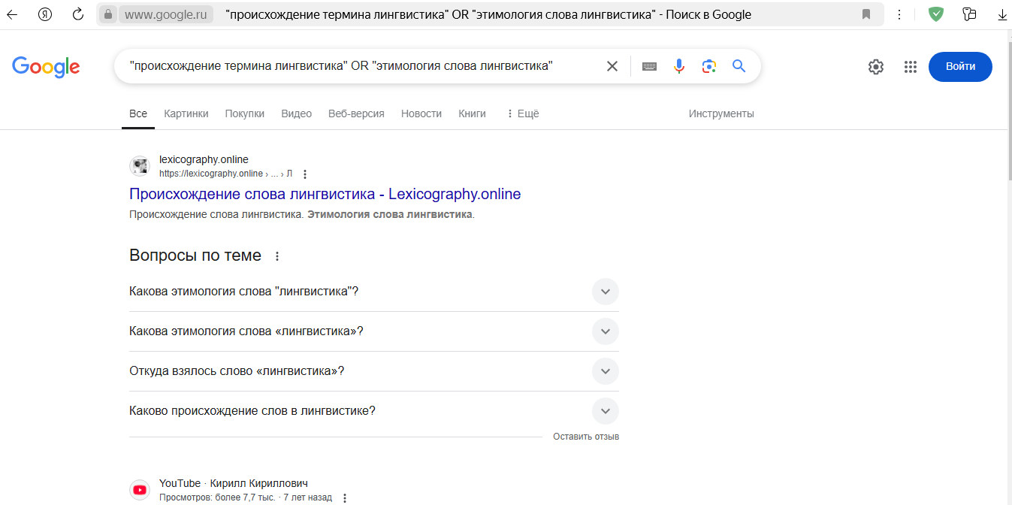
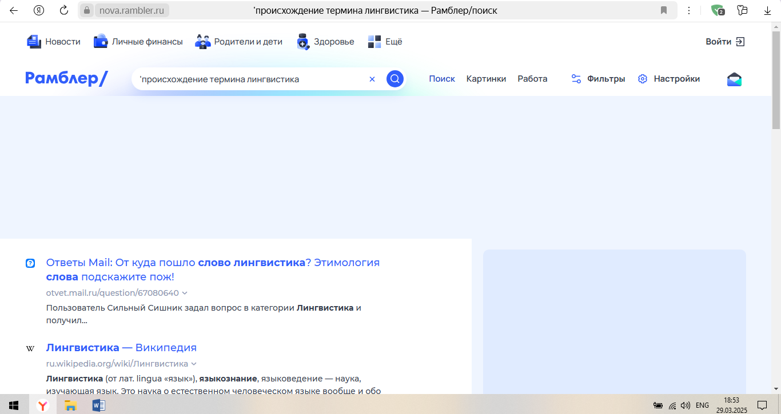
3) Изучите информацию по использованию языка запросов в Яндексе (www.yandex.ru/info/syntax.html). Примените полученную информацию, приняв участие в Яндекс-Кубке (kubok.yandex.ru). Внесите результаты своей поисковой деятельности в таблицу.
Вопрос | Время, потраченное на выполнение поиска | Ответ (url)
найти определение термина «когнитивная лингвистика» в Википедии в период: 2022-2023) | 3 минуты | https://ru.wikipedia.org/wiki/Компьютерная_лингвистика
"лингвистика" !компьютерная site:wikipedia.org date:2022..2023
